УДК 621.391.161

МЕХАНИЗМ ВОЗНИКНОВЕНИЯ АППАРАТНЫХ СБОЕВ ЦИФРОВЫХ ВЫЧИСЛИТЕЛЬНЫХ СИСТЕМ

© 2009 г. Клюев А.В., Иванов Д.Н.

Проводится анализ механизма возникновения сбоев в цифровом устройстве позволяющий аналитически проводить количественную оценку параметров распределения потока сбоев, а также учитывать влияния факторов окружающей среды на надежность и эффективности управляемых систем.
Ключевые слова: аппаратные сбои.

Характерной чертой современного этапа развития средств вычислительной техники является непрерывное увеличение функциональных возможностей и усложнение структуры элементной базы ЭВМ.
Не зависимо от сложности технической реализации и важности решаемых задач, с физической точки зрения, любая цифровая вычислительная система (ВС) представляет собой комплекс аппаратных и программных средств, используемых для получения, хранения, преобразования и выдачи информации оконечным устройствам.
Так как существование информации не возможно без физического носителя, то в случае его разрушения (отказа ВС или ее составных частей) утрачивается (искажается) и сама информация.
Однако искажение (потеря) информации в ВС возможно и без деструкции ее аппаратной части, в случае сбоев ВС, происходящих в результате комплексного воздействия различных внутренних и внешних дестабилизирующих факторов.
Несмотря на то, что многие из причин сбоев хорошо известны, в настоящее время сам механизм возникновения сбоев изучен слабо. Раскрытие механизма возникновения сбоев позволит на этапах проектирования и производства цифровых устройств задавать требования к допустимому уровню сбоев и производить их количественную оценку.
Рассмотрим механизм возникновения сбоя. Представим ВС в виде совокупности ЛЭ и линий связи между ними (рис. 1). Согласно алгоритма работы ВС на выходе i-того ЛЭ в j-том периоде квантования должна присутствовать следующая цифровая комбинация

$X_{\text{ij}}=\left\{x_{1\text{ij}},x_{2\text{ij}},⋯,x_{\text{nij}}\right\}$,
где $x_{1\text{ij}},x_{2\text{ij}},⋯x_{\text{nij}}$ – соответствующая алгоритму работы ВС комбинация логических «0» и «1» на соответствующих выходах ЛЭ.
Однако в реальности на выходе ЛЭ имеем

$Y_{\text{ij}}=\left\{y_{1\text{ij}},y_{2\text{ij}},⋯{\text{,y}}_{\text{nij}}\right\}$,

где $y_{1\text{ij}},y_{2\text{ij}},⋯{\text{,y}}_{\text{nij}}$ – реальная комбинация логических «0» и «1» на соответствующих выходах ЛЭ.
Под отсутствием сбоя понимается событие, заключающиеся в выполнении следующего условия
$x_{1\text{ij}}=y_{1\text{ij}}∪x_{2\text{ij}}=y_{2\text{ij}}∪⋯∪x_{\text{nij}}=y$. (1)

Тогда сбоем будет называться событие, заключающиеся в невыполнении условия (1). Рассмотрим типовой ЛЭ с одним входом и одним выходом из состава ВС. В каждом периоде квантования на его входе действует напряжение с выхода предыдущего ЛЭ $U_{\text{вых}(\text{i-1})}$, совместно с напряжением помехи $U_{\text{пом}}$, возникшем, по тем или иным причинам, в процессе распространения сигнала по линии связи. В зависимости от соотношения величины входного напряжения и «внутреннего состояния ЛЭ», характеризуемого величиной порогового напряжения $U_{\text{пор}}$, на выходе ЛЭ формируется напряжение $U_{\text{вых}(i)}$.

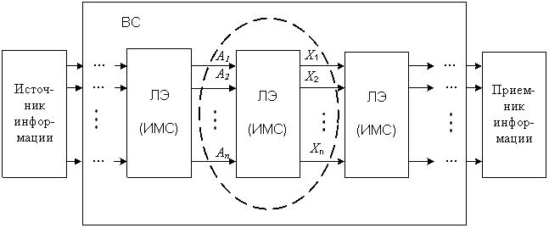

Рис. 1. Декомпозиция ВС на логические элементы

Очевидно, что, если величина помехи превысит значение порога $U_{\text{пом}}>U_{\text{пор}}$, то из-за формирующих свойствам логических элементов напряжение $U_{\text{вых}(i)}$ на выходе ЛЭ будет представлять собой не верную логическую информацию (произойдет сбой). Таким образом, вероятность возникновения сбоя в логическом элементе будет равна вероятности преодоления случайной величиной ($U_{\text{пом}}$) случайного порога ($U_{\text{пор}}$).
Имеем плотности распределения двух случайных величин: помехи $f_{1}(U_{\text{пом}})$ и порога помехоустойчивости $f_{2}(U_{\text{пор}})$(выбран нормальный закон распределения, так как и та и другая случайные величины зависят от множества приблизительно равновесных факторов)
$f_{1}(U_{\text{пом}})=\frac{1}{σ_{\text{пом}}\sqrt{2π}}е^{−\frac{(U_{\text{пом}}−m_{\text{пом}})^{2}}{2σ^{2_{\text{пом}}}}}$; $f_{2}(U_{\text{пор}})=\frac{1}{σ_{\text{пор}}\sqrt{2π}}е^{−\frac{(U_{\text{пор}}−m_{\text{пор}})^{2}}{2σ^{2_{\text{пор}}}}}$.

Введем случайную величину ΔU, равную разности случайных величин $U_{\text{пом}}$ и $U_{\text{пор}}$: $ΔU=U_{\text{пор}}−U_{\text{пом}}$.
Нетрудно убедиться, что условием возникновения сбоя является выполнение условия $ΔU<0$.
После несложных преобразований получим закон распределения случайной величины $ΔU$и его параметры
$f(ΔU)=\frac{1}{σ_{ΔU}\sqrt{2π}}е^{−\frac{(ΔU−m_{ΔU})^{2}}{2σ^{2_{ΔU}}}}$,
где $σ_{ΔU}=\sqrt{σ^{2_{\text{пом}}}+σ^{2_{\text{пор}}}}$, $m_{ΔU}=m_{\text{пом}}−m_{\text{пор}}$.
Известно, что для случайной величины Х, распределенной по нормальному закону вероятность попадания на участок от α до β рассчитывается по формуле
$P(α<x<β)=Ф\left(\frac{β−m}{σ}\right)−Ф\left(\frac{α−m}{σ}\right)$,
где Ф(х) – функция интеграла Лапласа.
Приняв α = –∞, β = 0 получим формулу для определения вероятности сбоя
$P_{\text{сб}}=P\left(ΔU<0\right)=Ф\left(\frac{m_{\text{ΔU}}}{σ_{\text{ΔU}}}\right)=Ф\left(\frac{m_{\text{пор}}−m_{\text{пом}}}{\sqrt{{σ^{2_{\text{пом}}}+σ^{2}}_{\text{пор}}}}\right)$.
В общем случае $U_{\text{пор}}$ и $U_{\text{пом}}$ и, соответственно, зависят от многих факторов, в том числе от среды эксплуатации. То есть, эти величины можно записать в виде функций нескольких случайных аргументов
$U_{\text{пор}}=ϕ_{1}(X_{1},X_{2},…,X_{n})$,
$U_{\text{пом}}=ϕ_{2}(Y_{1},Y_{2},…,Y_{k})$.
Тогда числовые характеристики этих функций можно найти следующим образом. Математические ожидания равны соответственно
$m_{\text{пор}}=M(U_{\text{пор}})=\int_{−∞}^{∞}{⋯\int_{−∞}^{∞}{ϕ_{1}(x_{1},x_{2},…,x_{n})f_{1}(x_{1}}},x_{2},…,x_{n}){\text{dx}}_{1}…{\text{dx}}_{n}$,
$m_{\text{пом}}=M(U_{\text{пом}})=\int_{−∞}^{∞}{⋯\int_{−∞}^{∞}{ϕ_{2}(y_{1},y_{2},…,y_{k})f_{2}(y_{1}}},y_{2},…,y_{k}){\text{dy}}_{1}…{\text{dy}}_{k}$,
где $f_{1}(x_{1},x_{2},…,x_{n})$ – плотность распределения n-мерной случайной величины $(X_{1},X_{2},…,X_{n})$; $f_{2}(y_{1},y_{2},…,y_{k})$ – плотность распределения k-мерной случайной величины $(Y_{1},Y_{2},…,Y_{n})$.
Дисперсии функций случайных аргументов определяются как математические ожидания новых функций тех же случайных величин
$σ_{\text{пор}}^{2}=D(U_{\text{пор}})=\int_{−∞}^{∞}{⋯\int_{−∞}^{∞}{(ϕ_{1}(x_{1},x_{2},…,x_{n})−m_{\text{пор}})^{2}f_{1}(x_{1}}},x_{2},…,x_{n}){\text{dx}}_{1}…{\text{dx}}_{n}$,
$σ_{\text{пом}}^{2}=D(U_{\text{пом}})=\int_{−∞}^{∞}{⋯\int_{−∞}^{∞}{(ϕ_{2}(y_{1},y_{2},…,y_{k})−m_{\text{пом}})^{2}f_{2}(y_{1}}},y_{2},…,y_{k}){\text{dy}}_{1}…{\text{dy}}_{k}$.
В общем случае дестабилизирующие факторы, влияющие на работу цифровых устройств, будут зависеть друг от друга, поэтому кроме математического ожидания и дисперсии, величины $U_{\text{пор}}$ и $U_{\text{пом}}$, характеризуются корреляционной матрицей
для $U_{\text{пор}}$ – $\left\|\begin{matrix}D_{1} & К_{\text{12}} & ⋯ & К_{1n} \\ & D_{2} & ⋯ & К_{2n} \\ & & ⋱ & ⋮ \\ & & & D_{n}\end{matrix}\right\|$, для $U_{\text{пом}}$ – $\left\|\begin{matrix}D_{1} & К_{\text{12}} & ⋯ & К_{1k} \\ & D_{2} & ⋯ & К_{2k} \\ & & ⋱ & ⋮ \\ & & & D_{k}\end{matrix}\right\|$.
Аналогичный подход можно использовать и при разделении ВС на конструктивные узлы.
Результаты анализа механизма возникновения сбоев в элементарной цепочке из ЛЭ и в конструктивном узле ВС показывают, что в том и другом случае вероятность появления сбоев будет зависеть от величины $ΔU$ – «запаса прочности», а точнее от ее закона распределения и его характеристик $m_{ΔU}$ и $σ_{ΔU}$. Следует отметить, что для конструктивных узлов и ЛЭ величины $ΔU$ и их параметры распределения ($m_{ΔU}$,$σ_{ΔU}$) не только не совпадают, но и имеют другой физический смысл.
Таким образом, графически обобщенный механизм возникновения сбоя можно представить в виде рис. 2.

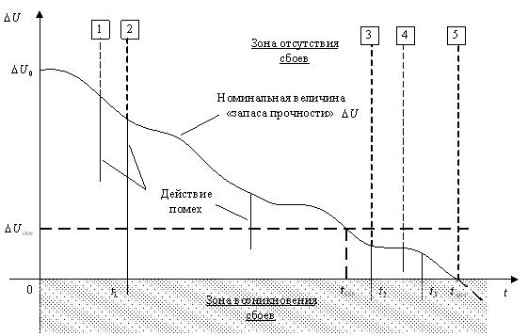

Рис. 2. Иллюстрация механизма возникновения сбоев

Если рассматривать все возможные сочетания случайных дестабилизирующих воздействий в виде помех и номинального значения величины $ΔU$, то возможны следующие варианты исхода:
1. Номинальное значение $ΔU$ не превысило эксплуатационного допуска (${ΔU}_{\text{доп}}$), помеха не снизила «запас прочности» больше нуля – сбой не наступил (рис. 2, вариант 1).
2. Номинальное значение $ΔU$ не превысило эксплуатационного допуска (${ΔU}_{\text{доп}}$), а помеха превысила «запас прочности» – сбой наступил (рис. 2, вариант 2, момент времени $t_{1}$).
3. Номинальное значение $ΔU$ превысило величину ${ΔU}_{\text{доп}}$ (скрытый отказ, момент времени $t_{\text{СО}}$), помеха превысила «запас прочности» – сбой наступил (рис. 2, вариант 3, моменты времени $t_{2}$ и $t_{3}$).
4. Номинальное значение $ΔU$ превысило величину ${ΔU}_{\text{доп}}$ (скрытый отказ, момент времени $t_{\text{СО}}$), но помеха не превысила «запас прочности» – сбой не наступил (рис. 2.21, вариант 4).
5. Номинальное значение $ΔU$ вследствие необратимых физико-химических процессов (старение) снизилось до нуля – явный, или устойчивый отказ (рис. 2.21, вариант 5, момент времени $t_{\text{УО}}$).
Последующая оценка вероятности возникновения сбоев в цифровых устройствах сводится к нахождению параметров распределения величины $ΔU$ (рис. 3).

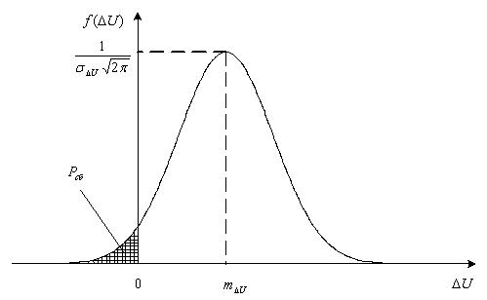

Рис. 3. Плотность распределения «запаса прочности» цифрового устройства
на предмет сбоя в одном тактовом периоде
Анализ механизма возникновения сбоев в цифровом устройстве показывает, что параметры распределения потока сбоев зависят не только от необратимых физических процессов, протекающих в элементной базе, а, в первую очередь, зависят от условий окружающий среды в конкретный момент времени, определяющих уровень «запаса прочности» устройства на предмет сбоя. Следовательно, для математического описания и оценки надежности, цифровых ВС на предмет сбоев необходимо соответствующим образом моделировать саму ВС и окружающую ее среду.
Проведенные исследования позволяют аналитически произвести количественную оценку параметров распределения потока сбоев в конкретном цифровом устройстве, а также они делают возможным учет влияния факторов окружающей среды на надежность и эффективности управляемых систем.
Кроме этого полученные зависимости доказывают тот факт, что сбои в цифровых устройствах будут всегда, и при оценке надежности ВС необходимо говорить о том, превышает ли интенсивность потока сбоев допустимое значение или не превышает.

Литература

1. Скачков С. А. Методы, модели и средства повышения надежности ЗРВ войсковой ПВО в условиях отказов сбойного характера вычислительных систем: Моногр. Смоленск, ВА ВПВО ВС РФ, 2008. 273 с.
2. Скачков С. А., Клюев А. В. Аналитическая модель механизма возникновения аппаратных сбоев цифровых устройств// Материалы Международного форума по проблемам науки, техники и образования. М., 2008. с. 27–29.
3. Теория вероятностей: Учебник для студ. вузов/Е. С. Вентцель. – 9-е изд., стер. – М.: Издательский центр «Академия», 2003. – 576 с.

THE MECHANISM OF THE ORIGIN OF THE HARDWARE FAILURE OF THE DIGITAL COMPUTING SYSTEMS

Klyuev A., Ivanov D.

In this article there is studied the mechanism of the origin of the hardware failure in the digital device that permits analytically appreciate quantitative characteristics of the flux profile of the failures. And more than that to consider the effect of the environmental aspects on the security and the effectiveness of the controlled systems.
Key words: hardware failure.
Кафедра радиотехники
Кафедра радиоэлектроники
Академия войсковой ПВО Вооруженных Сил РФ
им. Маршала Советского Союза А. М. Василевского, г. Смоленск
Поступила в редакцию 17.11.2009.

